Úlohy počas samoštúdia na dni 04.05. 2020 – 08.05.2020
Trieda: 7. A
Predmet: Anglický jazyk
Vyučujúci: M. Tkáčová

Milí siedmaci,
minulý týždeň sme sa zamerali na precvičenie gramatiky Present perfect. Tento týždeň si dáme od gramatiky trošku pauzu a zameráme sa na čítanie s porozumením. Budete pracovať s textom vo vašej učebnici, ku ktorému budete mať zopár cvičení. Nebudú však chýbať ani vaše „obľúbené“ nepravidelné slovesá Posledná úloha, ktorú tento týždeň dostanete, bude trošku iná, na aké ste zvyknutí, ale pekne po poriadku

Úloha č. 1 – učebnica, str. 56/2
- vypočujte, prečítajte a preložte si text z učebnice. Ak sa v ňom nájdu slová, ktorým nerozumiete, pomôžte si prekladačom. Nahrávku textu si môžete vypočuť na
https://elt.oup.com/student/project/level3/unit05/audio?cc=sk&selLanguage=sk

Úloha č. 2 – učebnica, str. 57/3
- prekreslite si tabuľku do zošita a doplňte údaje na základe prečítaného textu
(name – meno, ambition – ambícia, cieľ, hero/heroine – hrdina/hrdinka, reason – dôvod)

Úloha č. 3 Písomne odpovedzte do zošita na nasledujúce otázky (odpovedzte CELOU VETOU). Otázky neprepisujte, píšte rovno odpovede.

1. Has Tilda ever been on a TV?
2. Who is Tilda´s favourite actress?
3. When did K. Knightley become famous?
4. What films was she in?
5. What is Water Aid and what do they do?
6. Why didn´t Brett win the County Championship?
7. When did S. Vettel become a formula one driver?

Úloha č.5 – Prepísať si do zošita a NAUČIŤ SA ďalších 8 nepravidelných slovies:

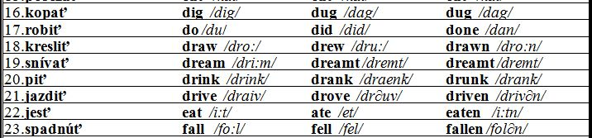

Úloha č. 6 – vašou poslednou úlohou je natočiť video, alebo urobiť prezentáciu na tému MY DAY IN QUARANTINE (Môj deň v karanténe). Jedna možnosť je, že si časti vášho dňa natočíte a potom spojíte do jedného videa (natočíte ráno, ako si umývate zuby, potom natočíte čo raňajkujete..čo robíte potom počas celého dňa..samozrejme, video by malo byť okomentované v angličtine. Druhá možnosť je, že si urobíte (reálne) fotky z vášho dňa (ako si umývate zuby, raňajkujete, robíte úlohy, pozeráte TV, upratujete...atď) a urobíte z nich prezentáciu, samozrejme tiež s popisom (I get up at 9. I have breakfast at 9.30....) Video by malo trvať minimálne 1 minútu, prezentácia by mala obsahovať minimálne 10 slidov, výber je na vás Ste dosť zbehlí vo využívaní mobilov a rôznych aplikácií, filtrov, atď..takže sa môžete prejaviť, kreativite sa medze nekladú Teším sa veľmi na vaše výtvory

!!! Vypracované cvičenia a poslednú úlohu,
mi pošlite do 08. 05. 2020 prostredníctvom správy v Edupage alebo prostredníctvom e-mailu: tkacovamar@gmail.com !!!

